启动量产2.0手册
前言
此文档适用于A10(+Android 4.0)用户的烧写与测试，包括工厂的量产，个人用户的刷机与升级，以及整机测试。文档包括了四个部分，用户可以选择自己需要的部分阅读。

更新纪录
版本号 | 修订记录 | 作者
V1.01 | 初始版本

目录
1 量产启动2.0特性 1
1.1 功能Highlight 1
2 固件修改工具 1
2.1 功能介绍 1
2.2 工具介绍 1
2.3 适用范围 3
2.4 开机动画的制作 3
2.5 使用例子 4
3 卡量产功能 8
3.1 卡量产特性 8
3.1.1 卡量产的定义 8
3.1.2 卡量产的流程 8
3.2 固件包定制 10
3.2.1 定制的目的 10
3.2.2 配置“量产前格式化脏片flash” 10
3.2.3 配置“量产过程中的LED指示方式” 11
3.2.4 禁止量产显示 11
3.2.5 配置LED功能 12
3.3 卡量产操作说明 14
3.3.1 量产卡的烧录 14
3.3.2 工具识别卡 14
3.3.3 固件包选择 15
3.3.4 固件包烧录 16
3.4 USB量产(吴怡辉) 17
3.4.1 USB量产步骤 17
3.4.2 出错信息对照 17
4 启动 20
4.1 功能分支选择(王莅斌，汤亮) 20
4.2 工厂定制(王莅斌，汤亮) 20
4.3 卡启动 20
4.3.1 卡启动固件制作 20
4.3.2 刷卡工具 20
4.4 刷机工具 21
4.4.1 界面介绍 22
4.4.2 操作流程 22
5 硬件检测功能 24
5.1 硬件检测 24
5.1.1 功能介绍 24
5.1.2 使用说明 24
5.1.3 使用例子 24
5.2 整机检测 24
5.2.1 界面介绍 25
5.2.2 操作流程 27

量产启动2.0特性

功能Highlight
- 固件修改工具。支持Android 4.0的固件修改，该工具能够修改系统信息（比如固件版本、机型、公司名称、时区、语言和地区），还能修改bootlogo、androidlogo、开机动画、sysconfig1.fex配置脚本和键盘映射表；
- MMC/SD卡启动功能。该功能支持直接从MMC/SD卡启动，并且提供友好的配套的量产工具；
- 去PC化的卡量产功能。该功能支持通过卡的方式量产，脱离了对PC的依赖；
- 支持板级检测。可以使用全志科技提供的检测固件环境，通过USB协议对设备进行DRAM、NAND和一些外设的进行检测，快速定位软、硬件问题；
- Fastboot刷机功能。该功能支持通过与Android的Fastboot协议兼容的方式，通过PC工具刷新设备上的分区

使用注意事项
- 固件修改工具的实现需要Android系统的配合，固件修改工具只支持Android 4.0.3(0.81和其以后的版本)
- 卡量产在只支持Android 4.0的系统；耳机指示灯功能在0.81以前的版本不支持

固件修改工具

功能介绍
该工具能够修改系统信息（比如固件版本、机型、公司名称、时区、语言和地区），还能修改bootlogo、androidlogo、开机动画、sysconfig1.fex配置脚本和键盘映射表。

工具介绍
跟固件修改工具相关的有以下几个工具
(1)启动logo制作工具
由于logo必须是大于24bit的Bitmap图片，所以需要借助工具把logo转换成需要的图片。可以使用windows自带的画图工具，使用它的另存为功能。如下图所示
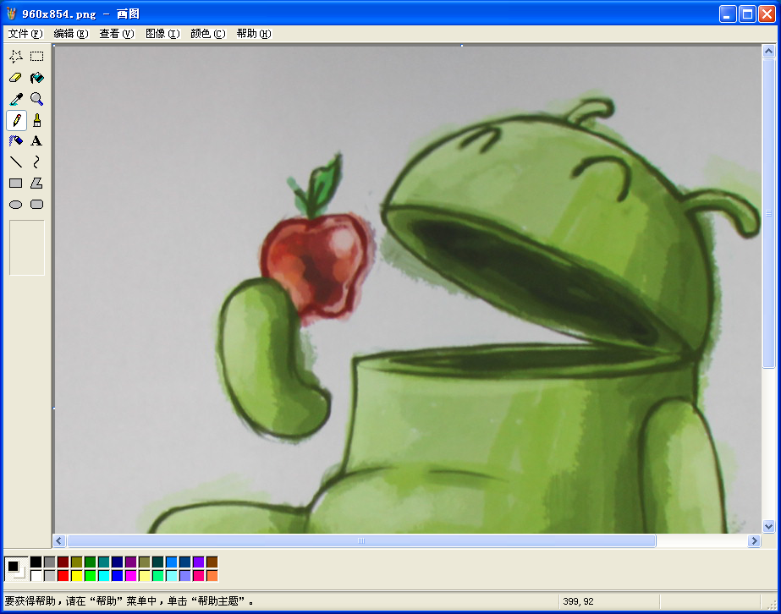\

(2) android启动logo制作工具
注：该工具只能将24位或者32位的bmp格式的图片转换成androidlogo，相应bmp图片最简单的获得方法就是找任意一张图片用上面的画图工具打开后另存为
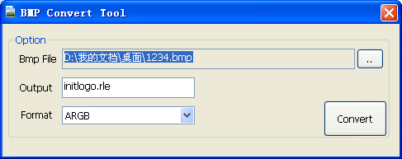

(3)android启动动画制作工具
需要借助于winrar工具，具体制作方法请参考（2.4）。

(4)固件修改工具
如下图所示
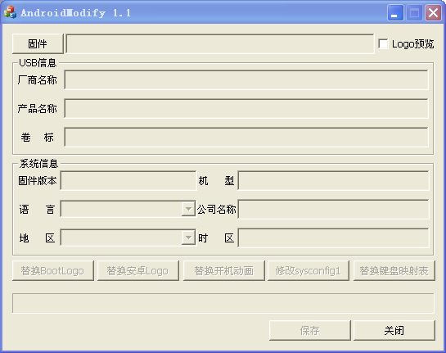

适用范围
固件修改工具在android 4.0 v0.8以后的版本才支持，需要跟系统配合使用。

开机动画的制作
bootanimation 格式：bootanimation.zip 包含part1 part2 文件夹和desc.txt，part0，part1 文
件夹里面放的是动画拆分的图片，格式为png 或jpg；
desc.txt 格式：
800 480 15
p 1 0 part0
p 0 0 part1
说明：800 为宽度，480 为高度，15 为帧数，即每秒播放动画15 帧；第一项p 为标志符，第二项为循环次数，1 为只播放1 次，０为无限循环，第三项为两次循环之间间隔的帧数，第四项为对应的目录名（图片放在desc.txt 中目录名指定的目录中，目录中按字符顺序播放）
打包：
1. windows 使用winrar 打包，选择ZIP 格式，压缩标准要选“储存”；
2. linux 下，zip -0 -r ../bootanimation.zip ./* linux 命令使用-0 指定压缩等级为最低等级stored，即只归档不压缩，否则可能由于包格式问题引起动画显示为黑屏
注：打包时不要带上层目录；
打包完之后发到指定目录，修改其权限值：
chmod 777 bootanimation.zip

使用例子
比如下面例子演示通过固件修改工具修改固件包的系统信息，logo, 开机动画等（logo和开机动画的分辨率必须小于屏幕的分辨率）
打开可执行文件后，会出现以下界面
图1
然后单击“固件”按钮：
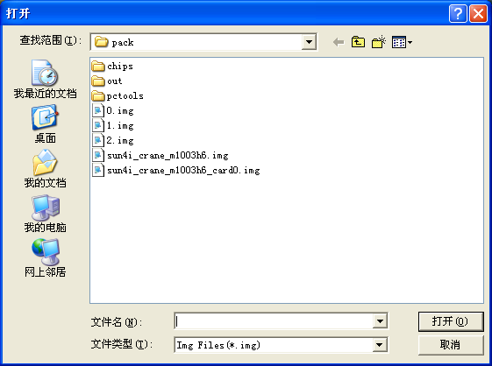
图2
在弹出的框中选择需要修改的固件
当进度条走完后，就可以看到一下界面：
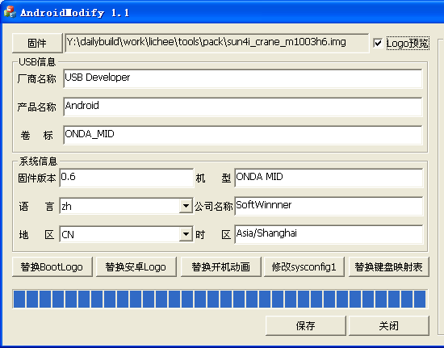
图3

系统信息中，语言和地区可以在下拉的选项单中找到需要的选项，其他文本编辑框中的内容可以直接输入文字修改。
logo和开机动画等的修改，只需要直接单机对应按钮，在弹出的对话框中选择需要的文件即可。

修改后图：
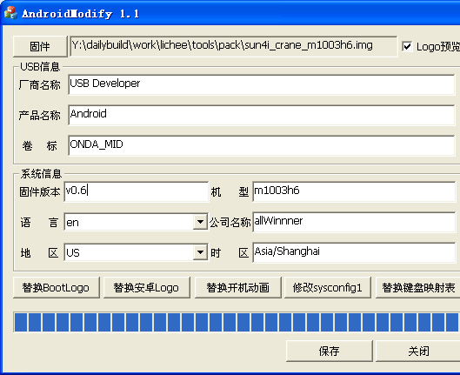
图4
然后单击保存。这时会弹出以下对话框：
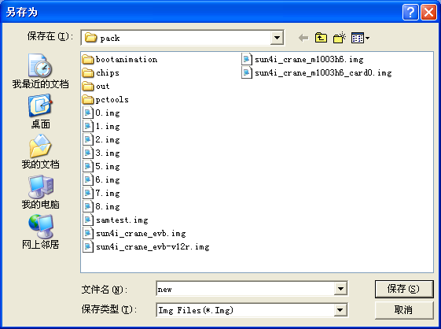
图5
文件名处输入修改后文件的名字，点击保存，待进度条走完后新固件就生成了。固件烧入后，系统配置信息和开机动画必须第二次开机后才能生效。

…

卡量产功能
量产是指把同一个固件烧写到大批量小机的过程，这个过程可以通过SD/MMC/TF卡来实现，也可以通过USB来实现。

卡量产特性

卡量产的定义
卡量产，是指对于一台小机，用户通过一张普通的卡，包括SD/MMC/TF卡(MS卡不可以)，把一个固件包的内容烧录到卡上。和USB量产方式一样，两者的目地都是把固件包烧录到小机上，并且可以使用同一个固件包。
卡量产的优势在于：
(1) 不需要对小机做任何事先操作；
(2) 量产过程不需要PC的支持，不需要人工干预；
(3) 进度可以通过小机的屏幕查看，或者通过LED指示；
(4) 不需要安装任何驱动
(5) 一次量产数量和卡的数量相关，卡的数量越多，一次量产的小机台数越多

卡量产的流程
卡量产可大致分为三个阶段。
第一个阶段：制作固件包，该制作过程与USB量产固件包制作方法相同，不再赘述；
第二个阶段：制作量产卡，该阶段需把固件包烧录到卡上；
第三个阶段：开始卡量产，该阶段需要把卡上的固件内容写到flash上。
整个量产过程如图一所示：
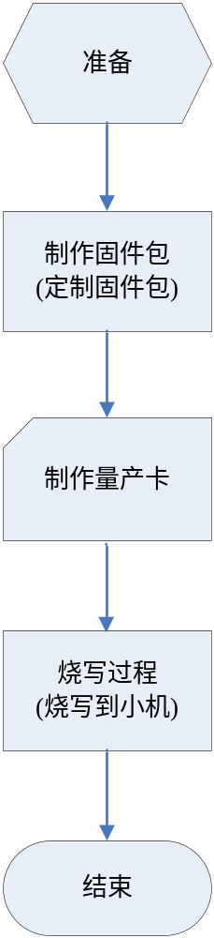
图一：卡量产流程图

固件包定制

定制的目的
默认情况下，量产时小机的屏幕上将出现一个进度条，并能在出错的情况下在屏幕上直接显示出出错信息。同时，卡量产的时候不会主动擦除flash上的原有信息。如果用户希望修改这些内容，则可以通过固件包定制来实现。
固件包定制，本质上是在不需要重新编译任何代码的前提下，即可实现修改打包配置的目的。

配置“量产前格式化脏片flash”
为了实现量产的时候同时擦除flash，需要修改一个脚本。
打开wboot\bootfs目录下的boot.ini文件(linux环境下对应lichee\tools\pack\chips\sun4i\wboot\bootfs)，默认情况下可以看到如图二的内容：
[system]
start_os_name = linux
timeout = -1
display_device = 0
display_mode = 0

[linux]

图二：默认boot.ini内容
为了擦除flash，需要在[system]下增加一个条目，erase_flash = 1，最终生成如图三的内容：
[system]
start_os_name = linux
timeout = -1
display_device = 0
display_mode = 0
erase_flash = 1

[linux]

图三：增加flash擦除的boot.ini内容
通过这个修改，量产的时候将自动擦除flash，然后进行量产过程。原有的数据都将被擦除。

配置“量产过程中的LED指示方式”
LED指示适用于没有屏幕的方案，比如TVD，或者是对于还没有连接LCD屏幕的板卡，等。这种量产过程中，由于小机本身没有LCD屏幕，而量产的时候配置一个电视又没有效率，因此可采用LED指示的方式。
默认情况下，量产过程中将通过LCD显示表示进度，同时，可以通过配置LED，利用其闪烁的特性显示量产进度。二者可以同时存在，互不干扰。

禁止量产显示
打开wboot\bootfs目录下的boot.ini文件(linux环境下对应lichee\tools\pack\chips\sun4i\wboot\bootfs)，内容如图二所示。
要禁止量产显示，把[system]下的display_device = 0修改成display_device = -1，得到如图四的内容。
[system]
start_os_name = linux
timeout = -1
display_device = -1
display_mode = 0

[linux]

图四：禁止量产显示的boot.ini示意
这样修改过后，量产的时候就不会去调用显示功能，而将转去检查是否可以使用LED显示功能。只要把LED功能设置成可用，即可在量产的时候看到闪烁。

配置LED功能
现在，卡量产的时候支持两种形式的LED，一种是利用普通IO口给LED供电(包括USB接口的LED)，另一种是利用音频口供电的LED。
LED部分可以配置的功能有如下三个：
- 配置用于控制LED的GPIO
- 配置正常工作时候的闪烁频率
- 配置出错时候的闪烁频率
为了配置这三个功能，并选中使用何种LED，需先打开sys_config1.fex文件，找到[card_boot]条目，默认的情况如图五所示：
[card_boot]
logical_start = 40960
sprite_gpio0 =

图五：默认卡量产配置
首先选择使用何种形式的LED，需要完成的配置如下：
配置给LED供电的GPIO：把sprite_gpio0后面的空余地方按照GPIO的规则填充完整。如何在配置脚本中填写GPIO可参考相关文档，此处给出一个示例：比如，若需配置PH口的第2脚用于显示，则填写如下：
sprite_gpio0 = port:ph2<1><-1><-1><1>
如果要使用音频口的LED，则保持上述的sprite_gpio0的值为空即可。默认状态下，卡量产将使用音频口的LED。
接下来可以配置闪烁的频率，包括正确工作状态下的闪烁频率以及出错状态下的闪烁频率。默认情况下，正确工作状态下的闪烁频率是500ms变化一次，即亮500ms，然后灭500ms，然后反复这个过程。出错状态下的闪烁频率是200ms。因此在实际量产过程中，正确工作状态下LED闪烁较慢，而出错状态下闪烁较急促。
如果希望修改这个时间，用户需要在[card_boot]下方添加如下的内容：
sprite_work_delay = 1000
sprite_err_delay = 100
这样就可把正常工作的闪烁频率频率修改成了1000ms，出错的闪烁频率修改成了100ms，再综合GPIO的描述，即可见图六所示内容：
[card_boot]
logical_start = 40960
sprite_gpio0 = port:ph2<1><-1><-1><1>
sprite_work_delay = 1000
sprite_err_delay = 100

图六：配置LED的脚本内容
通过以上的配置，可以实现用户自定义的内容，然后重新打包生成一个固件，就开始准备具体的量产。

卡量产操作说明
卡的量产过程分成两个部分。首先，需要通过卡量产工具把固件烧录到卡上；然后，把卡的内容烧录到小机上。

量产卡的烧录
为了烧录量产卡，需要使用工具PhoenixCard3.01版本，工具的界面如图七所示：
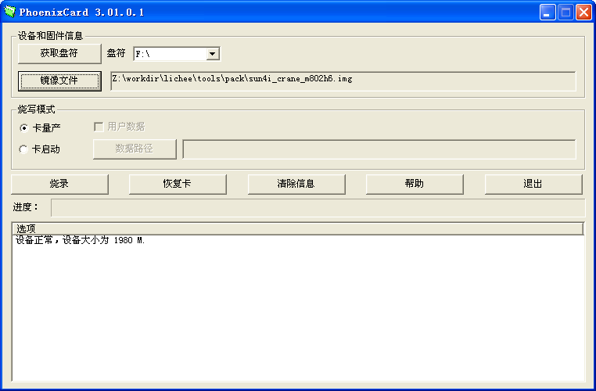
图七：量产工具界面

工具识别卡
用户首先需要把一张SD/MMC/TF卡通过读卡器插到PC上，工具会自动识别出卡所在的盘符，并给出卡的容量。用户也可以自己点击“获取盘符”。识别出的盘符会出现在工具的界面上。
为了防止操作到别的USB设备，比如U盘之类，当一台PC上存在两个或两个以上的存储设备时，工具会自动报告一个错误，提示用户把多余的设备拔掉，然后才能进行卡量产操作。如图八所示：
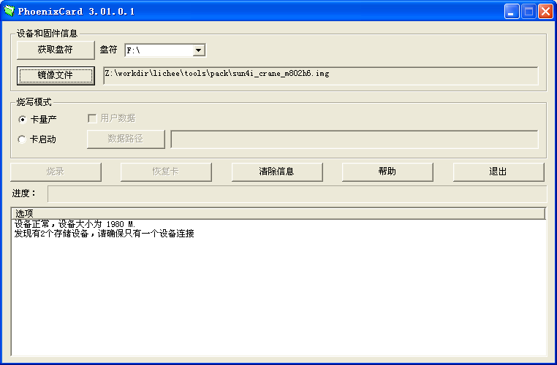
图八：多个存储设备时候的出错信息

固件包选择
点开工具上的按钮“镜像文件”，会弹出如图九的窗口，用户可以选择固件所在的位置。当固件选择完成，工具会把固件所在的全路径显示在工具界面上。
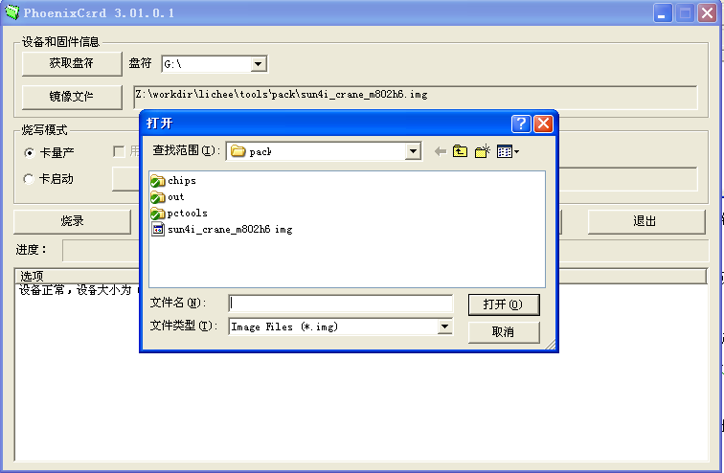
图九：固件包选择界面

固件包烧录
当以上的操作完成，可以看到“烧录”按钮处于可用状态。用户点击“烧录”按钮，就可以看到进度处开始移动，当进度移动完成后，卡量产完成，如图十所示。
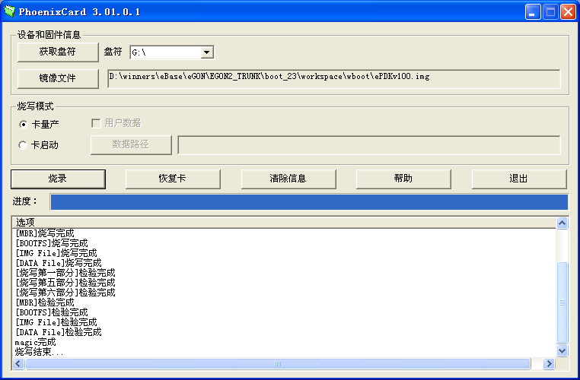
图十：量产卡烧录成功示意
固件包烧录完成后，就得到了一张量产卡。量产卡可以反复使用

USB量产(吴怡辉)
USB量产，是指把小机和PC使用USB线连接，然后通过USB传输的方式，把固件内容烧写到flash上。
…

USB量产步骤
…

USB量产工具
…

小机端烧录
…

出错信息对照
烧写阶段 | 阶段TIP | 错误号 | 错误诊断提示 | 备注
前导阶段 | 没有（未开始入存储介质上烧写，此阶段错误必须查看debugView） | none | dram初始化失败
前导阶段 | 没有（未开始入存储介质上烧写，此阶段错误必须查看debugView） | none | 切换设备未成功
PC工具自检，  硬件初始化 | 没有（烧写未开始） | 0X100 | 系统参数加载异常
PC工具自检，  硬件初始化 | 没有（烧写未开始） | 0X101 | 打包固件包失败
PC工具自检，  硬件初始化 | 没有（烧写未开始） | 0X102
PC工具自检，  硬件初始化 | 没有（烧写未开始） | 0X103 | 打开USB设备失败
PC工具自检，  硬件初始化 | 没有（烧写未开始） | 0X105 | 创建MBR失败
存储介质扫描 | 0X51 | 0X120 | 存储介质扫描失败
下载boot阶段 | 0X54 | 0X160 | 下载boot0失败
下载boot阶段 | 0X54 | 0X161 | 下载boot1失败
下载fed阶段 | 0X52 | 0X162 | 下载fed失败
下载镜像阶段 | 0X56--分区0  0X57--分区1  0X58--分区2  0X59--分区3  0X5A--分区4  0X5B--分区5  0X5C--分区6  0X5D--分区7  0X5E--分区8  0X5F--分区9  0X60--分区10  0X61--分区11 | 0x163 | 烧写镜像失败 | 比较大可能是检验失败
下载MBR | OX53 | 0X167 | 下载MBR分区失败
完成与复位阶段 | 0X55 | 0X168 | 下载结束标志失败
完成与复位阶段 | 0X55 | 0X190 | 系统复位失败
完成与复位阶段 | 0X55 | 0X104 | 关闭USB设备失败
完成与复位阶段 | 0X55 | 0X102 | 关闭固件包失败

启动
当固件正确烧写完成，重新给小机上电后，小机就开始运行bootloader。小机的bootloader提供了不同的启动方式，让用户可以选择正常启动，刷机，或者进入Recovery模式等。
…

功能分支选择(王莅斌，汤亮)
由于bootloader中存在了不同的功能，bootloader提供了按键的方式，让用户可以选择进入这些功能分支。
…

工厂定制(王莅斌，汤亮)
在实际的量产过程中，工厂可能会对每台机器写入互不相同的数据，并要求这个数据在重新量产的情况下也不会丢失。 bootloader提供的定制功能可以满足这个要求。
…

卡启动

卡启动固件制作
制作过程跟全志科技的Android 4.0的固件制作过程一致，唯一不同的是：
pack时要加上-c cardboot选项，如pack –c cardboot（前面的步骤和编译一般固件相同）
注意：卡启动固件和Nand Flash启动固件是不能相互替换使用的

刷卡工具
PhoenixCard除了前面章节提到的能烧录卡量产固件以外还能烧录卡启动固件，烧录卡启动固件的方法和烧录卡量产的方法基本相同，仅有的2个不同点为
- 使用上述过程制作的卡启动固件烧写。
- 烧录前，选择卡启动选项如下图：
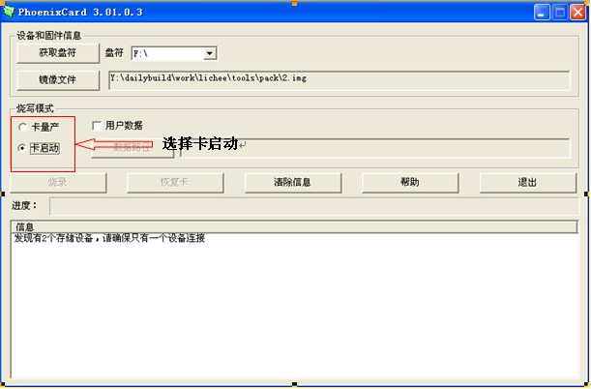
3）烧录完成后，将卡从读卡器中取出，放入小机中，重新启动小机即可。

刷机工具
bootloader支持android的fastboot协议，可以在PC上直接修改小机中的内容。比如，可以替换开机LOGO，重新烧写分区镜像，等等。下面介绍Windows下刷机工具的使用。

界面介绍
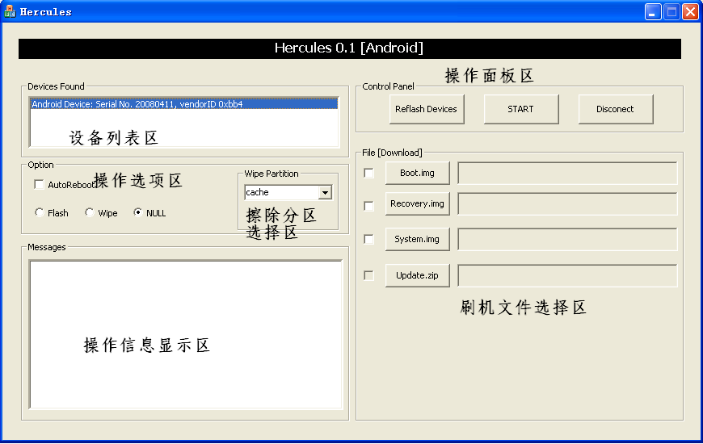
如上图所示，软件总共分6个区：
- 设备列表区：显示已经连接上的设备，显示内容为设备的Serial号码和Vendor的ID值。
- 操作选项区：勾选AutoReboot按钮可以在操作完成之后自动重启设备。三个单选按钮Flash，Wipe，NULL为一组，只能3选其一。选中Flash按钮可以进行刷机，选中Wipe按钮可以进行擦除分区操作，选中NULL按钮不进行任何操作。
- 擦除分区选择区：点击下拉框选择要擦除的分区，也可以编辑分区名字自定义需要擦除的分区名字，请确保分区存在并且可以擦除，擦除分区有风险，谨慎操作。
- 操作信息显示区：显示最近20次操作的反馈信息，OKAY为成功，FAIL为失败。请查看最新的信息来确认操作的结果。
- 操作面板区：Reflash Devices按钮可以刷新重新连接Android设备，START按钮执行已经被选中的操作。Disconnect按钮可以断开与设备的连接，此时设备的fastboot推出，重新连接请重新打开设备机器上的fastboot。
- 刷机文件选择区：勾选需要刷机的分区并选择相应的刷机文件。

操作流程
软件一般操作流程为：
- 查看设备列表区，如果设备列表为空，请点击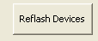刷新设备，如果此时设备列表仍为空，请确保设备已经连接到电脑上，并且设备已经进入fastboot模式。具体如何使设备进入fastboot模式，各厂商做法不同，请参考厂商说明。
- 擦除分区操作：勾选，如果需要在擦除分区之后重启，请同时勾选上。点击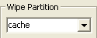下拉菜单选择需要擦除的分区，或者编辑分区名，建立自定义擦除分区名。此时点击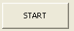即可开始擦除操作，擦除完之后，请在操作信息显示区查看操作是否成功。擦除分区有风险，操作须谨慎。
- 刷分区操作：勾选，如果需要在擦除分区之后重启，请同时勾选上。在刷机文件选择区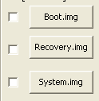，勾选需要刷的分区，可以进行多选操作，并点击对应的按钮选择刷机文件，请仔细选择对应分区的对应文件，以免将机器刷成砖头。此时点击即可开始刷机操作。刷机过程请勿断开USB连接或者关闭本程序，时间较长时请耐心等待，否则有变砖头危险。请在操作信息显示区查看操作是否成功。刷机有风险，操作须谨慎。
- 断开fastboot连接。点击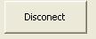按钮，Android设备退出fastboot。如果勾选了，Android设备将直接重启。如果需要重新连接Android设备，请确保Android设备再次进入fastboot模式。

…

硬件检测功能
小机检测，是指通过自动化的手段检查小机硬件功能是否正常，包括了PC端检测与小机自检两个部分。它对小机的检查比人更加全面，同时可以更快的定位出有错误的位置。
它分为两个部分：
(1) 没有系统支持，直接对硬件功能进行检查，它适用于测试硬件功能
(2) 在android的支持下，通过APK的方式测试软硬件，它适应于整机测试

硬件检测

功能介绍
硬件检测是通过USB协议把PC端的硬件检测固件下载到小机上，然后运行该检测固件去检测硬件。检测的大致过程是先检测DRAM，然后是其他外设。

使用说明

使用例子

…

整机检测

在小机进入了android系统之后，为了快速查看功能十分正常，可以直接运行一个测试APK，对硬件功能进行扫描。和人工检查相比，它可以加快检查的效率，避免人工难免犯的错误。

界面介绍
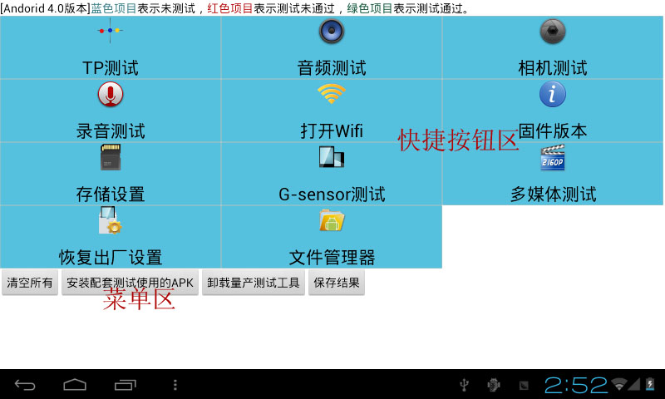

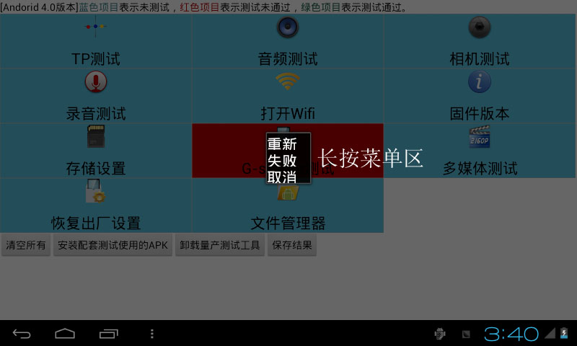
- 快捷按钮区，目前版本包含11项快捷按钮，分别为
- 触摸点测试，启动PointerLocation，用于测试触摸点是否有效。
- 音频测试，会播放一个音乐测试文件，用于测试声音播放是否有效。
- 相机测试，会启动相机，用于测试相机功能是否可用。
- 录音测试，会启动录音软件，用于测试录音功能是否可用。
- Wifi连接，会打开设置中的wifi设置界面，用于测试wifi连接是否可用。
- 固件版本，会打开设置中的固件版本界面，用于查看当前的版本信息。
- 存储设置，会打开设置中的存储设置界面，用于查看Nand，外部SD卡等设备存储信息。
- G-sensor测试，会打开设置中的显示界面，可以在显示界面开启和关闭G-sensor功能，检测G-sensor是否可用。
- 多媒体测试，会打开超清播放器。
- 恢复出厂设置，会打开恢复出厂设置界面。
- 文件管理器，会打开文件浏览界面。
- 菜单区，目前提供4种功能
- 清空所有，将会把所有的测试信息置为未测试。
- 安装配套测试使用的APK，将会安装PointerLocation.apk，和SoundRecorder.apk，当设备中已经存在相同的软件，将不会执行安装
- 卸载量产测试工具，会卸载自身，当执行安装安装PointerLocation.apk，和SoundRecorder.apk时，也会同时删除这两个软件。
- 保存结果，当设备插上SD卡的时候（测试开始时，请保持SD的清洁），将把结果信息在SD卡目录下保存为BATCH/result.log。信息格式如下：
[id = 0]
TP测试 = 1
音频测试 = 2
相机测试 = 3
录音测试 = 3
打开Wifi = 3
固件版本 = 3
存储设置 = 3
G-sensor测试 = 3
多媒体测试 = 3
恢复出厂设置 = 3
其它 = 3

[id = 1]
TP测试 = 3
音频测试 = 3
相机测试 = 3
录音测试 = 3
打开Wifi = 3
固件版本 = 3
存储设置 = 3
G-sensor测试 = 3
多媒体测试 = 3
恢复出厂设置 = 3
其它 = 3

[id = 1] 表示参与测试的设备序号
TP测试 = 1 表示 TP测试通过
音频测试 = 2 表示音频测试未通过
相机测试 = 3 表示相机测试未进行
……以此类推
- 长按菜单区，长按快捷图标会出现，目前提供两种功能
- 重置，将测试项目重新设置成未通过，这时快捷图标会变成蓝色
- 失败，将测试项目设置成失败，这时快捷图标会变成红色

操作流程
软件的一般操作流程如下：
一、准备阶段
- 选择一张清洁的SD卡，将量产测试工具拷贝到SD卡中，最终的目录结构如下
$sd_path$\BATCH\batch2.3.apk 2.3版本测试工具
$sd_path$\BATCH\batch4.0.apk 4.0版本测试工具
$sd_path$\BATCH\PointerLocation.apk 触摸点测试工具
$sd_path$\BATCH\SoundRecorder.apk 录音工具
$sd_path$\BATCH\audio_test.mp3 音频测试文件
二、测试阶段
1. 打开文件管理器，安装对应版本的量产测试工具。
- 运行软件，若预装程序中已经安装有TP测试和录音测试的工具，请跳至3。
- 点击“安装配套测试使用的apk”，安装PointerLocation.apk，和SoundRecorder.apk。
- 点击快捷按钮，此时快捷按钮将自动会变成绿色，同时启动对应的界面。
- 测试相关内容，若该项测试项目有问题，重新返回测试apk界面时，长按快捷图标，弹出该菜单，选择失败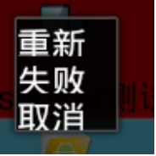，该项图标将变成红色。
- 测试所有项目，点击“保存结果”，将测试结果保存在SD中。
- 点击“卸载测试工具”，拔出SD卡，完成一个设备的测试。
三、结果导出阶段
1.在所有设备测试结束之后，SD卡中的内容如下
$sd_path$\BATCH\batch2.3.apk 2.3版本测试工具
$sd_path$\BATCH\batch4.0.apk 4.0版本测试工具
$sd_path$\BATCH\PointerLocation.apk 触摸点测试工具
$sd_path$\BATCH\SoundRecorder.apk 录音工具
$sd_path$\BATCH\audio_test.mp3 音频测试文件
$sd_path$\BATCH\result.log 测试记录文件，以序号排序，记录每个设备的测试结果。格式请查看 5.2.1
$sd_path$\BATCH\total 测试缓冲文件，记录已测试设备的数量。

